

ciclo: D.A.W.

MÓDULO DE desarrollo web entorno servidor

Tarea Nº 08

Alumno:

Armando Herrero Silva

76442135W

*Los documentos, elementos gráficos, vídeos, transparencias y otros recursos didácticos incluidos en este contenido pueden contener imprecisiones técnicas o errores tipográficos. Periódicamente se realizan cambios en el contenido. Fomento Ocupacional FOC SL puede realizar en cualquier momento, sin previo aviso, mejoras y/o cambios en el contenido.*

*Es responsabilidad del usuario el cumplimiento de todas las leyes de derechos de autor aplicables. Ningún elemento de este contenido (documentos, elementos gráficos, vídeos, transparencias y otros recursos didácticos asociados), ni parte de este contenido puede ser reproducida, almacenada o introducida en un sistema de recuperación, ni transmitida de ninguna forma ni por ningún medio (ya sea electrónico, mecánico, por fotocopia, grabación o de otra manera), ni con ningún propósito, sin la previa autorización por escrito de Fomento Ocupacional FOC SL.*

*Este contenido está protegido por la ley de propiedad intelectual e industrial. Pertenecen a Fomento Ocupacional FOC SL los derechos de autor y los demás derechos de propiedad intelectual e industrial sobre este contenido.*

*Sin perjuicio de los casos en que la ley aplicable prohíbe la exclusión de la responsabilidad por daños, Fomento Ocupacional FOC SL no se responsabiliza en ningún caso de daños indirectos, sean cuales fueren* *su naturaleza u origen, que se deriven o de otro modo estén relacionados con el uso de este contenido.*

*© 2022 Fomento Ocupacional FOC SL todos los derechos reservados.*

Contenido

1. RA08_e. 2

2. RA08_f. 3

3. RA08_g. 6

# RA08_e.

* ***Crear un formulario que contiene un campo de texto con id "texto", configurar y/o verificar el campo para que solamente se puedan introducir caracteres.***
* ***Para conseguir la máxima nota, crear un formulario Laravel.***

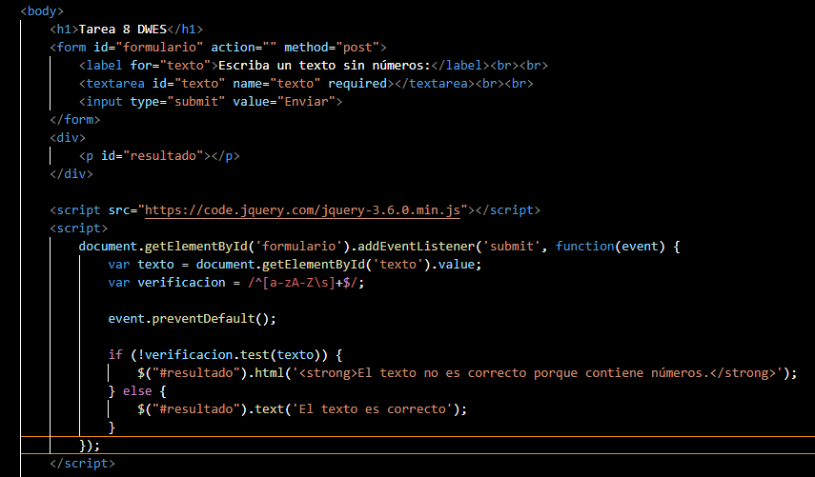

Hemos usado JavaScript para realizar el formulario junto a jQuery. Para comprobar si el texto introducido era correcto hemos usado una expresión regular (regex). Luego para evitar que el formulario se envíe automáticamente, incluso al recargar la página, usamos el “event.preventDefault();”. Luego con test comparamos la regex con el texto introducido con “.test” y dependiendo del resultado ponemos un mensaje u otro.

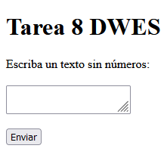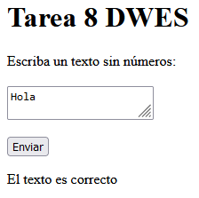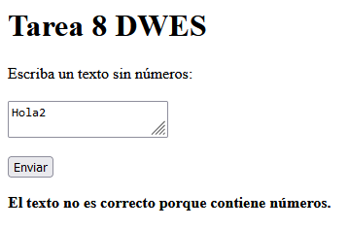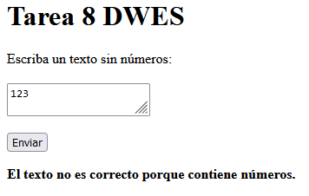

# RA08_f.

***Partiendo de la base de datos de las tareas 6 y 7:***

* ***Según las letras introducidas en el campo con id "texto", se muestran todos los libros que contengan esos caracteres.***
* ***Se utiliza AJAX, para evitar recargar la página para ver el resultado de la búsqueda.***
* ***Para conseguir la máxima nota, configurar la respuesta en Laravel. También se puede reutilizar la API de la tarea 7, con las modificaciones necesarias.***

En este apartado hemos usado una API externa de la serie de Rick y Morty para buscar algunos de sus personajes.  
Primero tenemos que poner el script para poder usar jQuery:

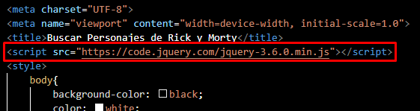

Ahora usamos la sentencia de Ajax para enlazar la Api, establecer el método y decirle lo que queremos que haga en caso de que haya éxito en nuestra consulta. También, además del nombre de los personajes vamos a poner su imagen correspondiente:

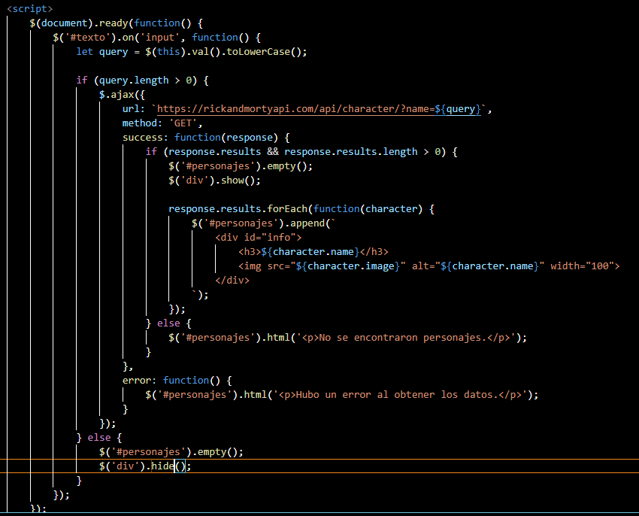

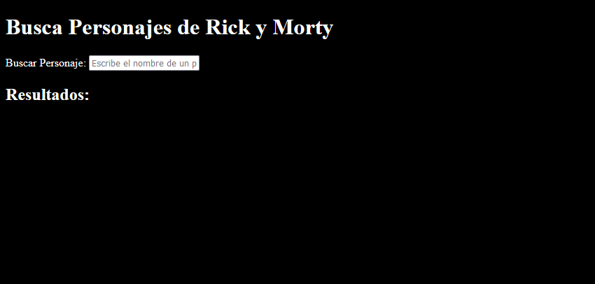

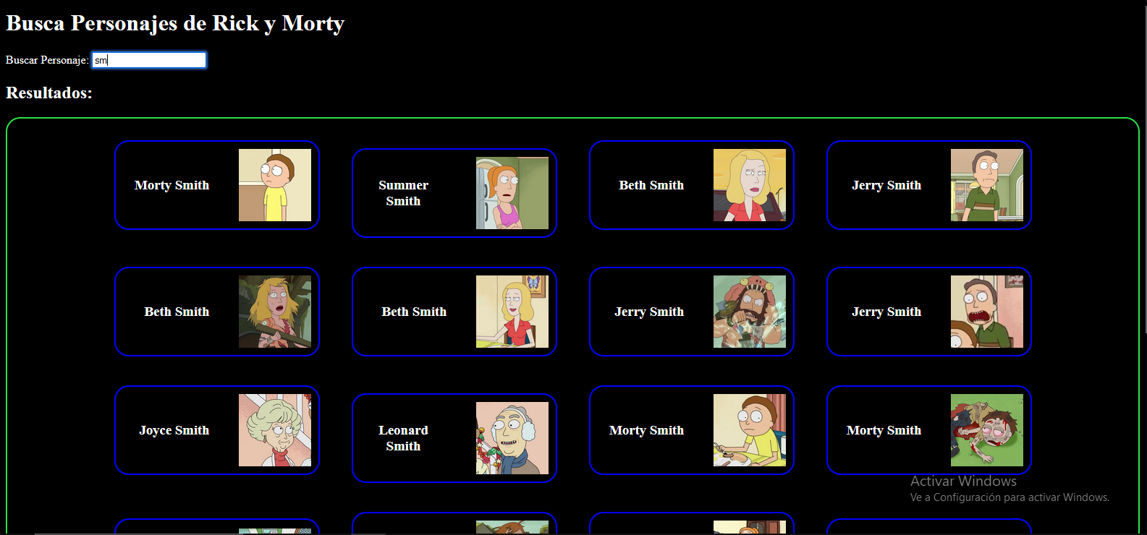

# RA08_g.

* ***Desarrollar una página sencilla que permita probar la aplicación. Se valorará el aspecto gráfico de la solución. Para conseguir la máxima nota, configurar una aplicación Laravel***
* ***Utilizando la sintaxis básica de PHPDoc, comentar las funciones creadas. Crear un comentario /** */ en cada función que incluya un comentario sobre la función*** 
  + ***Utilizar @param para describir los parámetros que recibe la función y @return para comentar el valor resuelto***
  + ***Se puede verificar el correcto funcionamiento de los comentarios creados usando PHPDocumentor.***
  + ***Descargar el fichero phpdocumentor.phar de la página de PHPDocumentor***
  + ***Crear un directorio doc fuera del directorio donde se esté creando la página web***
  + ***Ejecutar c:\xampp\php\bin\php.exe phpDocumentor.phar -d c:\directorio de trabajo -t c:\directorio de documentacion creado. Estos directorios son de ejemplo.***
  + ***Tras esto se debería haber creado una página web con el contenido de la documentación.***

Como no tenemos parte en PHP, solo vamos a poner los correspondientes comentarios:

